深 圳 大 学 实 验 报 告

课程名称： 计算机安全导论

实验项目名称： 密码学实验

学院： 计算机与软件学院

专业： 计算机科学与技术

指导教师： 闫巧

报告人： 刘俊楠 学号： 2017303010 班级： 01

实验时间： 2021.11.25

实验报告提交时间： 2021.11.30

教务部制
实验目的与要求：
1. 熟悉凯撒加密原理，分析其安全性
2. 熟悉维吉尼亚算法，体会其与凯撒加密区别
3. 熟悉RSA算法原理

实验环境：
Windows10，笔记本电脑，visual studio、c++编译环境、IDEA、java编译环境

实验原理：
1、凯撒加密：在密码学中，恺撒密码（英语：Caesar cipher），或称恺撒加密、恺撒变换、变换加密，是一种最简单且最广为人知的加密技术。它是一种替换加密的技术，明文中的所有字母都在字母表上向后（或向前）按照一个固定数目进行偏移后被替换成密文。例如，当偏移量是3的时候，所有的字母A将被替换成D，B变成E，以此类推。这个加密方法是以罗马共和时期恺撒的名字命名的，当年恺撒曾用此方法与其将军们进行联系。
2、维吉尼亚密码:是使用一系列凯撒密码组成密码字母表的加密算法，属于多表密码的一种简单形式。
3、RSA算法即RSA加密算法，这是一种非对称加密算法。RSA 算法是基于数论的，RSA算法的复杂性的基础在于一个大数的素数分解是NP难题，非常难破解。

实验内容：
- 使用凯撒加密对”shenzhen university”进行加密，加密位移为5位。写出密文并讨论其可能的破解方法。
- 使用维吉尼亚算法对明文”shenzhen university”加密，密钥是：（你的名字拼音，名字较长同学可取前两个字）。要求详细描述加密过程，答案中需指明所使用的密钥。（例如：姓名为“小明”的同学，则密钥为：“xiaoming”。加密后的密文为“ppeblprt rvijqzfoqg”。）
- 完成RSA算法加解密过程，尝试使用下面链接对”shenzhen university”进行加密和解密
https://www.devglan.com/online-tools/rsa-encryption-decryption
说明RSA算法加解密原理。

实验步骤与结果：

凯撒加密对”shenzhen university”进行加密
1、根据题目要求，写下如下代码（详细解释在代码中）
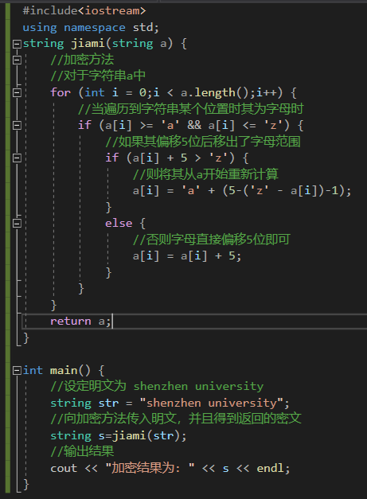
2、得到结果为xmjsemjs zsnajwxnyd，答案正确
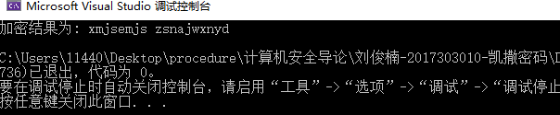
3、破解方法
- 穷举攻击法：因为凯撒密码规律性强，我们知道字母偏移顶多可以偏移25位，所以只要我们能列举出25中偏移可能性，这其中肯定有正确的明文，这就叫做暴力破解法，也叫作穷举攻击法。
- 结合频度分析的自动化攻击：凯撒密码中每个字符的映射是固定的，因此如果字母a映射到z，那么每次a在明文中出现的时候，都会导致字母z在密文中出现。英语中单个字母的概率分布是已知的，不同的字母在不同文本中的平均出现频率通常是一样的，文本越长，频率计算就越接近平均值。

维吉尼亚算法对明文”shenzhen university”加密
- 根据题目要求，写下如下代码：
- 首先输入一个生成字母表的函数，根据引入的string数组写入字母，并且按每行偏移1的顺序写入，并且在超过‘z’时自动调转到‘a’。
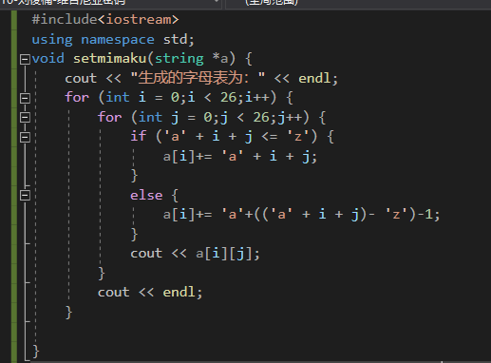
- 然后写入一个生成密文的函数，根据传入的字母表、明文以及秘钥，在明文中遍历，对于字母，每个找到字母表的a[0][i]与其相等的i的值，然后找到密文中第j个与a[j][0]相等的j的值，将其记录并求取a[i][j]，消除空格对明文以及密文带来的影响，最后求得所有结果相加成一个字符串即可得到密文。
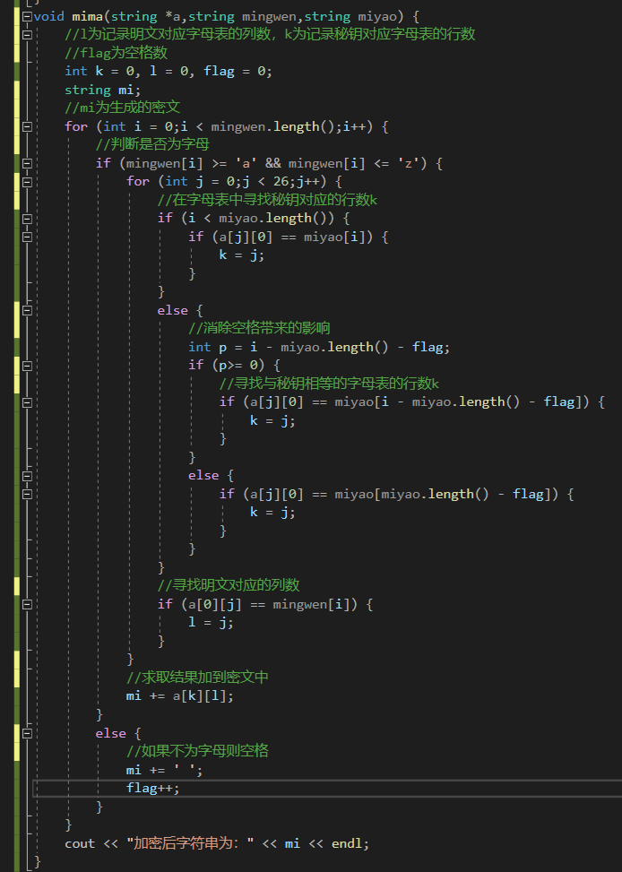
- 对于main方法，我设置了str为明文shenzhen university，秘钥为我的名字liujunnan并且创建一个大小为26的string数组，应用创建字母表函数以及创建密文函数即可完成加密工作。
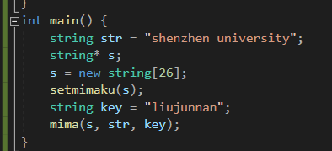
- 结果展示
- 根据结果我们看到字母表生成成功，并且输出了密文为dpywturn hyqpnlfvtl，答案正确。
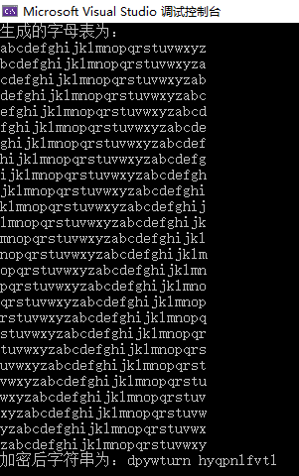
- 与凯撒密码区别分析
- 维吉尼亚加密算法是由凯撒密码拓展而来的，在凯撒密码的基础上加上了密钥这一概念，即根据密钥来决定用哪一行的密表来进行替换，以此来对抗字频统计，这使得维吉尼亚密码更加难以破译，不能通过结合频度分析的自动化攻击或者穷举攻击来破解。

RSA算法加解密过程
- 加解密原理分析
- 我们首先进入网站，点击生成1024位的密钥对，可以看到公钥和秘钥都生成了一堆字符串。本质上，该加密算法的原理就是对一极大整数做因数分解的困难性来保证安全性。
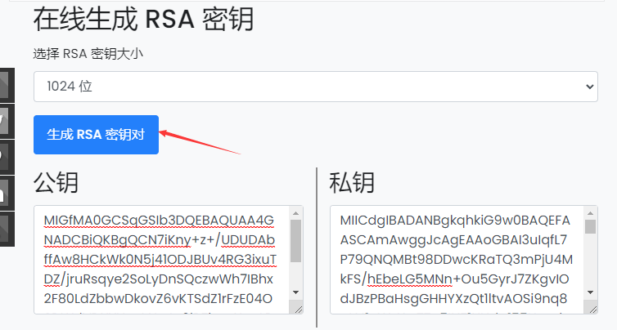
- 接着，我们将文本输入纯文本框中，输入公钥并进行加密，生成了加密输出的字符串，然后将该加密文本输入加密文本框中，输入私钥，点击解密，即可生成shenzhen university字符串。
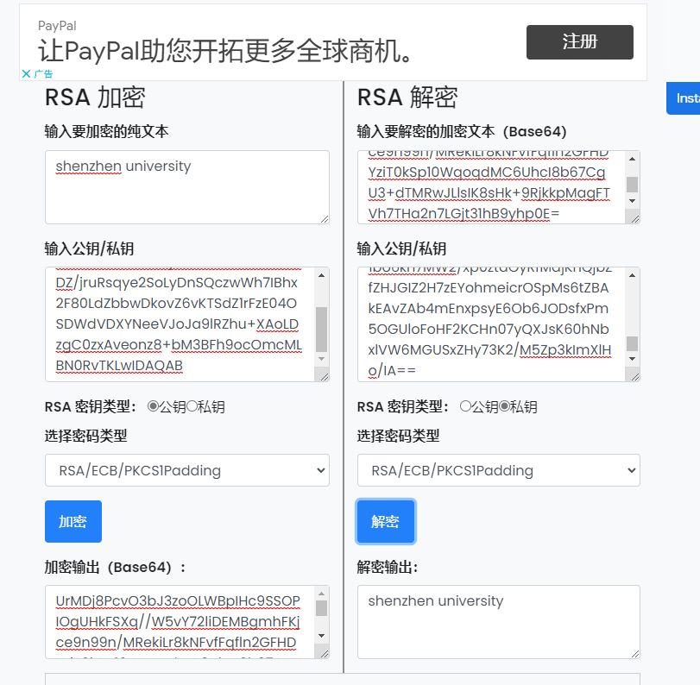
- RSA加密:
RSA的加密过程可以使用一个通式来表达：密文=明文^{E} mod N ,也就是说RSA加密是对明文的E次方后除以N后求余数的过程。在该题中，明文= shenzhen university，密文=
UrMDj8PcvO3bJ3zoOLWBpIHc9SSOPIOgUHkFSXq//W5vY72liDEMBgmhFKjce9n99n/MRekiLr8kNFvfFqfln2GFHDYziT0kSp10WqoqdMC6UhcI8b67CgU3+dTMRwJLlsIK8sHk+9RjkkpMagFTVh7THa2n7LGjt31hB9yhp0E=

从通式可知，只要知道E和N任何人都可以进行RSA加密了，所以说E、N是RSA加密的密钥，也就是说E和N的组合就是公钥，我们用(E,N)来表示公钥
公钥 = （E，N）
- 其中，E是加密（Encryption）的首字母，N是数字（Number）的首字母。
- RSA解密
明文 = 密文^{D} mod N
也就是说对密文进行D次方后除以N的余数就是明文，这就是RSA解密过程。知道D和N就能进行解密密文了，所以D和N的组合就是私钥
私钥＝(D,N)
从上述可以看出RSA的加密方式和解密方式是相同的，加密是求“E次方的mod N”;解密是求“D次方的mod N” 此处D是解密（Decryption）的首字母；N是数字（Number）的首字母。
- 生成密钥对（E，D，N）的步骤：
- 求N:准备两个质数p，q。这两个数不能太小，太小则会容易破解，将p乘以q就是N
- 求L（L为中间过程的中间数）:L 是 p－1 和 q－1的最小公倍数，可用如下表达式表示
L=lcm（p－1，q－1）
3、求E: E必须满足两个条件：E是一个比1大比L小的数，E和L的最大公约数为1
- 用gcd(X,Y)来表示X，Y的最大公约数则E条件如下：
1 < E < L
gcd（E，L）=1
- 之所以需要E和L的最大公约数为1是为了保证一定存在解密时需要使用的数D。现在我们已经求出了E和N也就是说我们已经生成了密钥对中的公钥了。
- 求D:D是由E计算出来的。D、E和L之间必须满足以下关系：
1 < D < L
E＊D mod L ＝ 1
只要D满足上述2个条件，则通过E和N进行加密的密文就可以用D和N进行解密。
简单地说条件2是为了保证密文解密后的数据就是明文。 现在私钥自然也已经生成了，密钥对也就自然生成了。

实验结果分析：
- 熟悉了凯撒加密的原理，明白了其本质是一种替换加密的技术，明文中的所有字母都在字母表上向后（或向前）按照一个固定数目进行偏移后被替换成密文，但是其存在很多安全问题，比如可以快速破解，用暴力法或者是頩度分析法都可以实现破解。
- 熟悉了维吉尼亚算法，维吉尼亚加密算法是由凯撒密码拓展而来的，在凯撒密码的基础上加上了密钥这一概念，即根据密钥来决定用哪一行的密表来进行替换，以此来对抗字频统计。
- 明白了RSA算法的原理，本质上，该加密算法的原理就是对一极大整数做因数分解的困难性来保证安全性。

指导教师批阅意见：

成绩评定：

指导教师签字：
年 月 日
备注：
注：1、报告内的项目或内容设置，可根据实际情况加以调整和补充。
2、教师批改学生实验报告时间应在学生提交实验报告时间后10日内。

